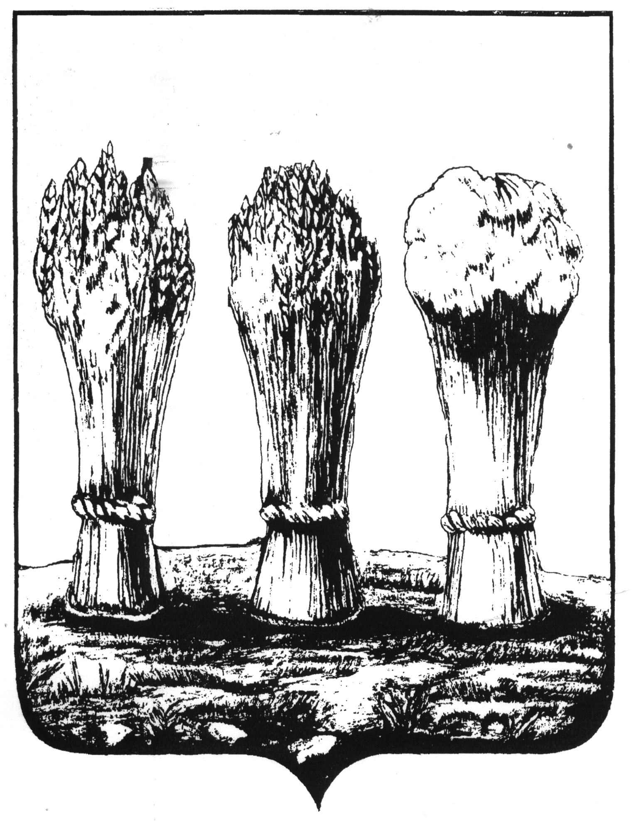  МУНИЦИПАЛЬНОЕ БЮДЖЕТНОЕ  УЧРЕЖДЕНИЕ  «СПОРТИВНАЯ ШКОЛА ПО РЕГБИ  ГОРОДА ПЕНЗЫ»  ОГРН 1085835002780  ИНН 5835077669  440060, г. Пенза, ул.Рахманинова 43  тел./факс (8-841-2) 999-880 | Главному специалисту-эксперту  отдела эпидемиологического надзора Управления Роспотребнадзора  по Пензенской области  И.А. Тихой
исх. № 146 от 21.12.2021 г.

Ответ на предписание Управление Федеральной службы по надзору в сфере защиты прав потребителей и благополучия человека по Пензенской области o проведении дополнительных санитарно-противоэпидемических мероприятий № 31 02/3-э от « 1 6 » декабря 2021 г.

В связи с выявлением инфекционного заболевания 06.12.2021 г.
у Демидовой Н.И., 11.09.1963г.р. работника МБУ Спортивная школа по регби г. Пензы и предупреждением возникновения COVID-19 в учреждении по адресу: г. Пенза ул. Рахманинова д.43 проведены дополнительные меры по снижению рисков распространения COVID-19.

В МБУ Спортивная школа по регби г. Пензы обеспечено разобщение сотрудников. Полный курс вакцинации против COVID- 19 прошли все сотрудники (искл.: 1сотрудница - кормящая грудью, 2 сотрудница - беременная находятся на дистанционной работе с 18.10. 2021 г.)

1. Списки не направлены в ГБУЗ «Городская поликлиника» так как отстранённых сотрудников нет (прошли полный курс вакцинации против COVID- 19) .
2. Организовано проведение заключительной дезинфекции по противовирусному режиму ФБУЗ Центр гигиены и эпидемиологии
в Пензенской области ( юридический адрес: 440000, г. Пенза,
ул. Лермонтова д.36 ) методом орошения холодным туманом, с интервалами 15 минут во всех помещениях. Имеется акт о проведении заключительной дезинфекции от 20.12.2021 г.

3. У работников признаков инфекционного заболевания и повышенной температуры не было.
4. Обеспечено проведение обеззараживания воздушной среды в помещениях организации с использованием бактерицидных облучателей (рециркуляторов) .
5.Обеспечен контроль за соблюдением работниками мер профилактики: правил личной гигиены, масочного режима, социального дистанцирования, требований по организации текущей дезинфекции, проведение измерения температуры тела на входе и использование кожных антисептиков;
- обеспечены условия для соблюдения установленных требований по предупреждению распространения COVID-19 среди работников организации .
Обеспечено немедленное информирование администрации учреждения работниками в случае подозрения на заболевание, не исключающее COVID-2019, контакта с больными COVID-2019 или прибывшими из неблагополучных по COVID-2019 территорий.
6. Обеспечено проведение в доступной форме информационно-разъяснительной работы среди работников по профилактике респираторных вирусных инфекций и коронавирусной инфекции.
7. Обеспечено наличие в учреждении запаса дезинфицирующих средств, кожных антисептиков и средств индивидуальной защиты.
8. Проведена экстренная профилактика контактных лиц из числа работников.

Директор А.В. Бачурин

